1.安装JDK，配置环境变量。直接全部下一部，安装在C盘即可。

1).JAVA_HOME:C:\Program Files\Java\jdk1.7.0_67（JDK安装路径）

2).CLASSPATH:.;%JAVA_HOME%\lib\dt.jar;%JAVA_HOME%\lib\tools.jar;

3).PATH:%JAVA_HOME%\bin;%JAVA_HOME%\jre\bin;

2.解压tomcat到硬盘

3.将xddd文件夹（图片资料在文件夹中，若文件夹损坏或删除，图片会无法加载，但是可以重新上传）复制到tomcat下的webapps目录。

4.注册tomcat为windows服务

1）打开cmd命令窗口

2）进入tomcat下的bin目录，下图为参考。

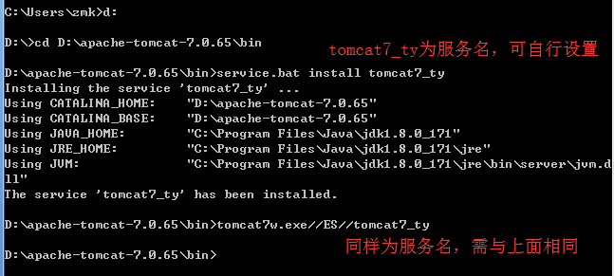

3）设置注册信息

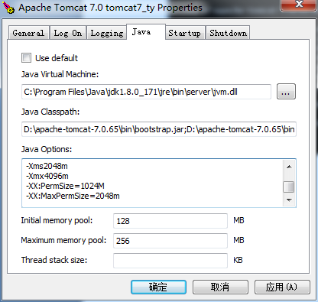

将以下代码填入上图位置，从原配置最后写入。

-Xms2048m

-Xmx4096m

-XX:PermSize=1024M

-XX:MaxPermSize=2048m

关闭窗口，完成注册。

4）进入tomcat下的conf目录，打开server.xml文件，可修改端口号和最大连接数(最大连接数还需测试修改)

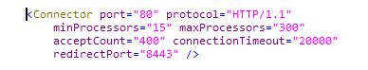

5）打开资源管理器，找到服务，找到tomcat服务，点击启动即可运行。双击服务可设置为自动启动。

